Actividad de Aprendizaje 04. Archivos

Anibal Yael Gonzalez Garcia
Codigo:220814268
Estructura de datos NRC:210901
Mto:Alfredo Guitierrez Hernandez
Fecha: 12/09/2023
Introduccion
En esta actividad se extendió el programa de la Lista (Actividad 03) para agregarle persistencia de datos, permitiendo guardar y cargar su estado completo desde un archivo en disco. El proyecto se desarrolló bajo el paradigma de Programación Orientada a Objetos (POO), asegurando que solo la clase de la Interfaz de Usuario gestione los diálogos y la captura del nombre del archivo. Para validar el funcionamiento, se realizaron pruebas con más de 25 registros reales (como datos de canciones), considerando que, al no estar la lista ordenada todavía, la búsqueda binaria puede presentar fallos esperados.

Codigo
LIST.HPP
#ifndef __LIST_H__
#define __LIST_H__

#include "song.hpp"

#include <iostream>
#include <cstring>

#define MAX 50

template <class T>
class List
{
private:
T data[MAX];
int last = -1;

bool isValidPos(const int &) const;
void copyAll(const List &);

public:
List(/* args */);
List(const List &);

bool isEmpty() const;

bool isFull() const;

void instData(const int &, const T &);

void dellData(const int &);

int getFirstPos() const;

int getLastPos() const;

int getPrevPos(const int &) const;

int getNextPos(const int &) const;

int findData(const T &) const;

T &retrieve(const int &);

void sortData();

std::string toString() const;

void delAll();

List<T> &operator=(const List<T> &);

template <class X>
friend std::ostream &operator<<(std::ostream &, const List<X> &);

template <class X>
friend std::istream &operator>>(std::istream &, List<X> &);
};

template <class T>
bool List<T>::isValidPos(const int &p) const
{
return p >= 0 && p <= this->last;
}

template <class T>
void List<T>::copyAll(const List<T> &other)
{
this->last = other.last;

int i(0);

while (i <= this->last)
{
this->data[i] = other.data[i];
i++;
}
}

template <class T>
List<T>::List(/* args */)
{
}

template <class T>
List<T>::List(const List<T> &other)
{
this->copyAll(other);
}

template <class T>
bool List<T>::isEmpty() const
{
return this->last == -1;
}

template <class T>
bool List<T>::isFull() const
{
return this->last == MAX - 1;
}

template <class T>
void List<T>::instData(const int &p, const T &e)
{
if (this->isFull())
{
return;
}

int insertPos = p;
if (insertPos < -1 || insertPos > this->last)
{
insertPos = this->last;
}

int i(this->last);

while (i > insertPos)
{
this->data[i + 1] = this->data[i];
--i;
}

this->data[insertPos + 1] = e;
this->last++;
}

template <class T>
void List<T>::dellData(const int &p)
{
if (!this->isValidPos(p))
{
return;
}
int i(p);

while (i < this->last)
{
this->data[i] = this->data[i + 1];
i++;
}

this->last--;
}

template <class T>
int List<T>::getFirstPos() const
{
return this->isEmpty() ? -1 : 0;
}

template <class T>
int List<T>::getLastPos() const
{
return this->last;
}

template <class T>
int List<T>::getPrevPos(const int &p) const
{
return (p == 0 || !this->isValidPos(p)) ? -1 : p - 1;
}

template <class T>
int List<T>::getNextPos(const int &p) const
{
return (p == this->last || !this->isValidPos(p)) ? -1 : p + 1;
}

template <class T>
int List<T>::findData(const T &e) const
{
int i(0);
while (i <= this->last)
{
if (this->data[i] == e)
{
return i;
}
i++;
}
return -1;
}

template <class T>
T &List<T>::retrieve(const int &p)
{
return this->data[p];
}

template <class T>
void List<T>::sortData()
{

for (int i = 0; i < this->last; i++)
{
for (int j = i + 1; j <= this->last; j++)
{
if (this->data[j] < this->data[i])
{
T temp = this->data[i];
this->data[i] = this->data[j];
this->data[j] = temp;
}
}
}
}

template <class T>
std::string List<T>::toString() const
{
std::string result;
int i(0);

while (i <= this->last)
{
result += this->data[i].toString() + "\n";
i++;
}

return result;
}

template <class T>
void List<T>::delAll()
{
this->last = -1;
}

template <class T>
List<T> &List<T>::operator=(const List<T> &other)
{
this->copyAll(other);
return *this;
}

template <class X>
std::ostream &operator<<(std::ostream &os, const List<X> &l)
{
int i(0);

while (i <= l.last)
{
os << l.data[i] << "\n";
i++;
}

return os;
}

template <class X>
std::istream &operator>>(std::istream &is, List<X> &l)
{
X myObj;

while (is >> myObj)
{
l.instData(l.getLastPos(), myObj);
}

return is;
}

#endif // __LIST_H__
SONG.HPP
#ifndef __SONG_H__
#define __SONG_H__

#include <iostream>
#include <string>

class Song
{
private:
std::string name;
std::string author;
std::string interpreter;
int top;

public:
Song(/* args */);
Song(std::string name, std::string author, std::string interpreter, int top);
Song(const Song &);
Song &operator=(const Song &other);

std::string getName() const;
std::string getAuthor() const;
std::string getInterpreter() const;
int getTop() const;

std::string toString() const;

std::string setName(const std::string &);
std::string setAuthor(const std::string &);
std::string setInterpreter(const std::string &);
int setTop(const int &);

friend std::ostream &operator<<(std::ostream &, const Song &);
friend std::istream &operator>>(std::istream &, Song &);
};

#endif // __SONG_H__
UI.HPP
#ifndef __UI_H__
#define __UI_H__

#include "list.hpp"
#include "song.hpp"

class Ui
{
private:
List<Song>* myListRef;
void menu();
void cargarDesdeDisco();
void guardarEnDisco();

public:
Ui(List<Song>&);
Ui();
};

#endif // __UI_H__
MAIN.CPP
#include <iostream>

#include "list.hpp"
#include "ui.hpp"

int main(int argc, char *argv[])
{
List<Song> myList;
Ui myUi(myList);
}

SONG.CPP
#include "song.hpp"

using namespace std;

Song::Song(/* args */) {}

Song::Song(const Song &other) : name(other.name), author(other.author), interpreter(other.interpreter), top(other.top)
{
}

Song::Song(std::string n, std::string a, std::string i, int t) : name(n), author(a), interpreter(i), top(t)
{
}

Song &Song::operator=(const Song &other)
{
if (this != &other)
{
this->author = other.author;
this->name = other.name;
this->interpreter = other.interpreter;
this->top = other.top;
}

return *this;
}

std::string Song::getName() const
{
return this->name;
}

std::string Song::getAuthor() const
{
return this->author;
}

std::string Song::getInterpreter() const
{
return this->interpreter;
}

int Song::getTop() const
{
return this->top;
}

std::string Song::toString() const
{
return "Nombre: " + name + "\n" + "Autor: " + author + " \n" + "Interprete: " + interpreter + "\n" + "Top: " + to_string(top);
}

std::string Song::setName(const std::string &v)
{
this->name = v;
}

std::string Song::setAuthor(const std::string &v)
{
this->author = v;
}

std::string Song::setInterpreter(const std::string &v)
{
this->interpreter = v;
}

int Song::setTop(const int &v)
{
this->top = v;
}

std::istream &operator>>(std::istream &is, Song &s)
{

string myStr;

getline(is, s.name);
getline(is, s.author);
getline(is, s.interpreter);
getline(is, myStr);

if (!myStr.empty())
{
s.top = stoi(myStr);
}
else
{
s.top = 0;
}

return is;
}

std::ostream &operator<<(std::ostream &os, const Song &s)
{

os << s.name << endl;
os << s.author << endl;
os << s.interpreter << endl;
os << s.top;

return os;
}

UI.CPP
#include "ui.hpp"
#include <iostream>
#include <fstream>
#include <limits>

using namespace std;

Ui::Ui()
{
}

Ui::Ui(List<Song> &list)
{
this->myListRef = &list;
this->menu();
}

void Ui::cargarDesdeDisco()
{

string myStr;
cout << "Escribe el nombre del archivo: " << endl;
getline(cin >> ws, myStr);

ifstream archivo(myStr);
if (archivo.is_open())
{

archivo >> (*myListRef);
archivo.close();
}
}

void Ui::guardarEnDisco()
{
string myStr;

cout << "Escribe el nombre del archivo: " << endl;
getline(cin >> ws, myStr);

ofstream archivo(myStr);
if (archivo.is_open())
{

archivo << (*myListRef);
archivo.close();
}
}

void Ui::menu()
{
int opcion = 0;

do
{
cout << "\n========================================" << endl;
cout << " MENU DE LISTA " << endl;
cout << "========================================" << endl;
cout << "1. Inserta" << endl;
cout << "2. Elimina" << endl;
cout << "3. Recupera" << endl;
cout << "4. Primero" << endl;
cout << "5. Ultimo" << endl;
cout << "6. Anterior" << endl;
cout << "7. Siguiente" << endl;
cout << "8. Eliminar Todo" << endl;
cout << "9. Mostrar Lista Completa" << endl;
cout << "10. Leer del Disco" << endl;
cout << "11. Escribir al Disco" << endl;
cout << "0. Salir" << endl;
cout << "========================================" << endl;
cout << "Seleccione una opcion: ";
cin >> opcion;
cin.ignore();

switch (opcion)
{
case 1:
{
if (myListRef->isFull())
{
cout << "\n[Error] La lista está llena." << endl;
break;
}

int pos;
cout << "\nIngrese la posicion de insercion ";
cin >> pos;
cin.ignore();

Song nuevaCancion;
cout << "\n--- Captura de Cancion ---" << endl;
cin >> nuevaCancion;

myListRef->instData(pos, nuevaCancion);
guardarEnDisco();
cout << "\nElemento insertado y guardado en disco." << endl;
break;
}

case 2:
{
if (myListRef->isEmpty())
{
cout << "\n[Error] La lista está vacía." << endl;
break;
}

int pos;
cout << "\nIngrese la posicion a eliminar ";
cin >> pos;

myListRef->dellData(pos);
guardarEnDisco();
cout << "\nElemento eliminado y archivo actualizado." << endl;
break;
}

case 3:
{
if (myListRef->isEmpty())
{
cout << "\n[Error] La lista está vacía." << endl;
break;
}

int pos;
cout << "\nIngrese la posicion a recuperar: ";
cin >> pos;

cout << "\n--- Elemento Recuperado ---" << endl;
cout << myListRef->retrieve(pos).toString() << endl;
break;
}

case 4:
{
int pos = myListRef->getFirstPos();
if (pos == -1)
{
cout << "\nLa lista está vacía." << endl;
}
else
{
cout << "\n--- Primer Elemento (Posicion " << pos << ") ---" << endl;
cout << myListRef->retrieve(pos).toString() << endl;
}
break;
}

case 5:
{
int pos = myListRef->getLastPos();
if (pos == -1)
{
cout << "\nLa lista está vacía." << endl;
}
else
{
cout << "\n--- Ultimo Elemento (Posicion " << pos << ") ---" << endl;
cout << myListRef->retrieve(pos).toString() << endl;
}
break;
}

case 6:
{
if (myListRef->isEmpty())
{
cout << "\nLa lista está vacía." << endl;
break;
}

int pos;
cout << "\nIngrese la posicion base: ";
cin >> pos;

int prev = myListRef->getPrevPos(pos);
if (prev == -1)
{
cout << "\nNo existe posicion anterior válida." << endl;
}
else
{
cout << "\n--- Elemento Anterior (Posicion " << prev << ") ---" << endl;
cout << myListRef->retrieve(prev).toString() << endl;
}
break;
}

case 7:
{
if (myListRef->isEmpty())
{
cout << "\nLa lista está vacía." << endl;
break;
}

int pos;
cout << "\nIngrese la posicion base: ";
cin >> pos;

int next = myListRef->getNextPos(pos);
if (next == -1)
{
cout << "\nNo existe posicion siguiente válida." << endl;
}
else
{
cout << "\n--- Elemento Siguiente (Posicion " << next << ") ---" << endl;
cout << myListRef->retrieve(next).toString() << endl;
}
break;
}

case 8:
{
myListRef->delAll();
guardarEnDisco();
cout << "\nLista anulada. Se han borrado todos los elementos." << endl;
break;
}

case 9:
{
if (myListRef->isEmpty())
{
cout << "\nLa lista está vacía." << endl;
}
else
{
cout << "\n========== CONTENIDO DE LA LISTA ==========" << endl;
cout << *myListRef;
}
break;
}

case 10:
{

cout << "Leyendo del Disco..." << endl;
cargarDesdeDisco();
break;
}

case 11:
{

cout << "\n Escribiendo al disco..." << endl;
guardarEnDisco();
break;
}

case 0:
{
cout << "Saliendo..." << endl;
cin.get();
}

default:
cout << "\nOpción inválida." << endl;
break;
}

} while (opcion != 0);
}
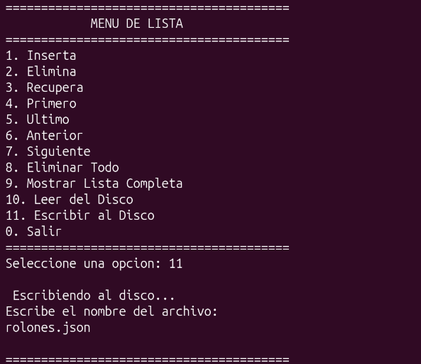
IMPRESIONES DE PANTALLA
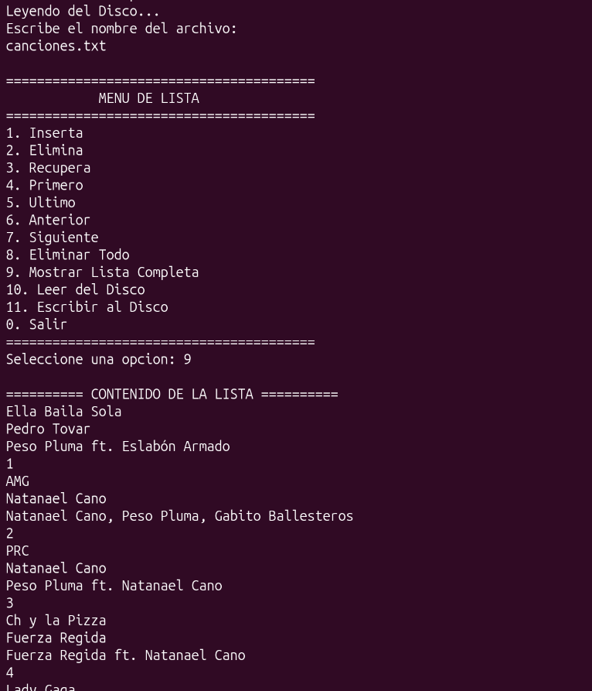

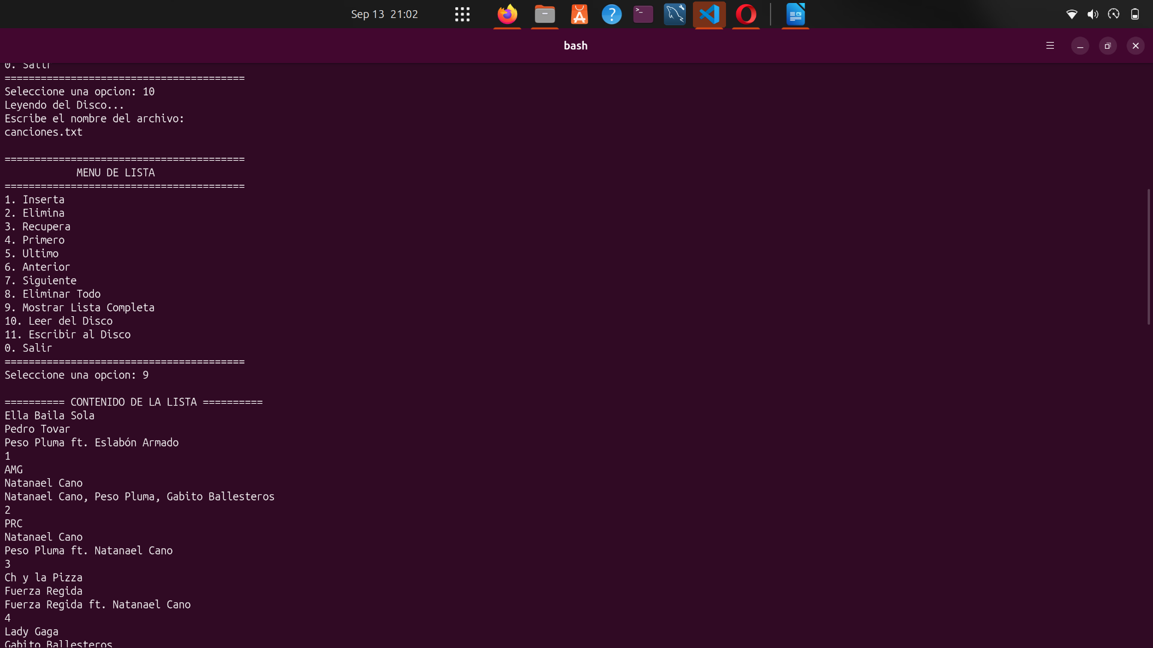
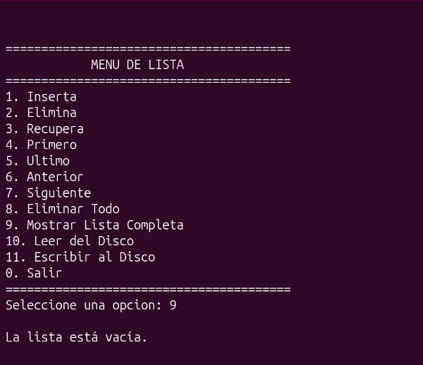
Resumen
Durante esta práctica aprendí a conectar una estructura de datos con el manejo de archivos en C++, logrando que la información se conserve al cerrar el programa. Logré mantener una buena estructura en el código haciendo que la interfaz gestione toda la interacción con el usuario, mientras la lista se encarga únicamente de procesar los datos. Finalmente, al probar el programa con 25 registros reales, verifiqué que el guardado y la lectura del archivo funcionan correctamente.

